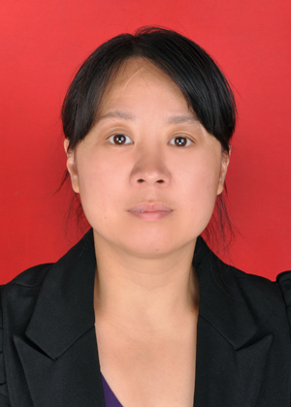
姓名：邹惠 双流锦华店 个人ID 5501 职务：店长

